Arrestan a 32 manifestantes pro migrantes en la frontera de San Diego

[La Jornada]

Tijuana. Agentes de la Patrulla Fronteriza arrestaron a 32 personas el lunes durante una manifestación en la frontera con México que exigía el fin de las detenciones y deportaciones de inmigrantes y que mostró su apoyo a los integrantes de una caravana de migrantes centroamericanos que pretenden solicitar asilo en Estados Unidos, informaron las autoridades. (Ap)
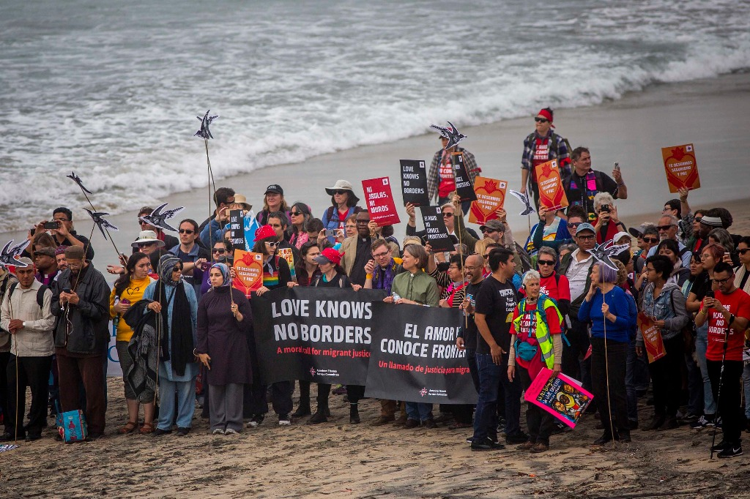
Más de 300 personas, muchas de ellas líderes de iglesias, mezquitas, sinagogas y comunidades indígenas, participaron en la manifestación en el parque estatal Border Field de San Diego, limítrofe con la ciudad mexicana de Tijuana. Foto Jair Cabrera

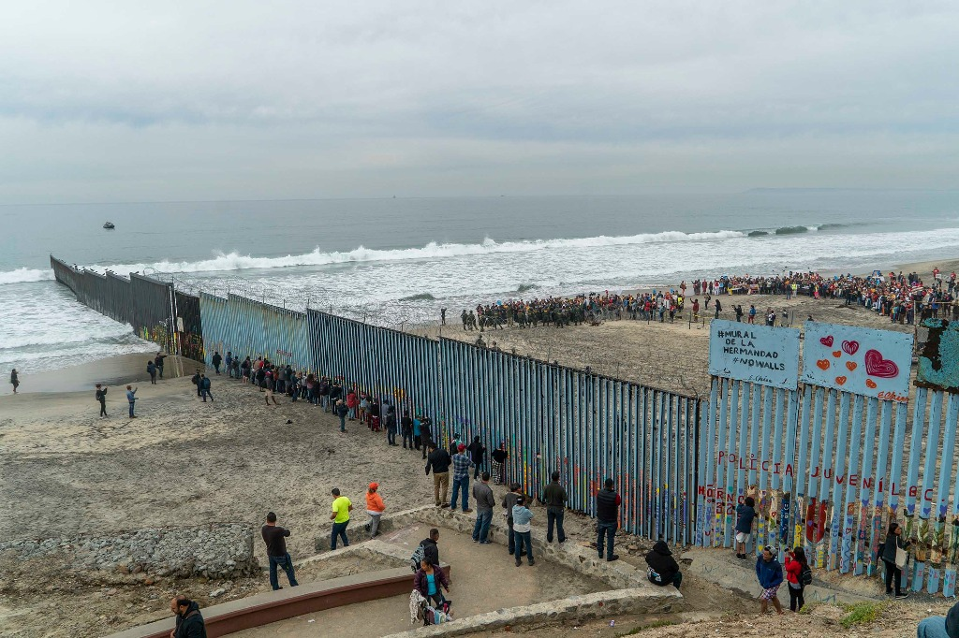
El Comité de la Sociedad Religiosa de los Amigos, un grupo de cuáqueros que organizó la protesta, dijo que agentes antimotines detuvieron a 30 personas mientras intentaban avanzar para ofrecer una bendición ceremonial cerca del muro.Foto Jair Cabrera

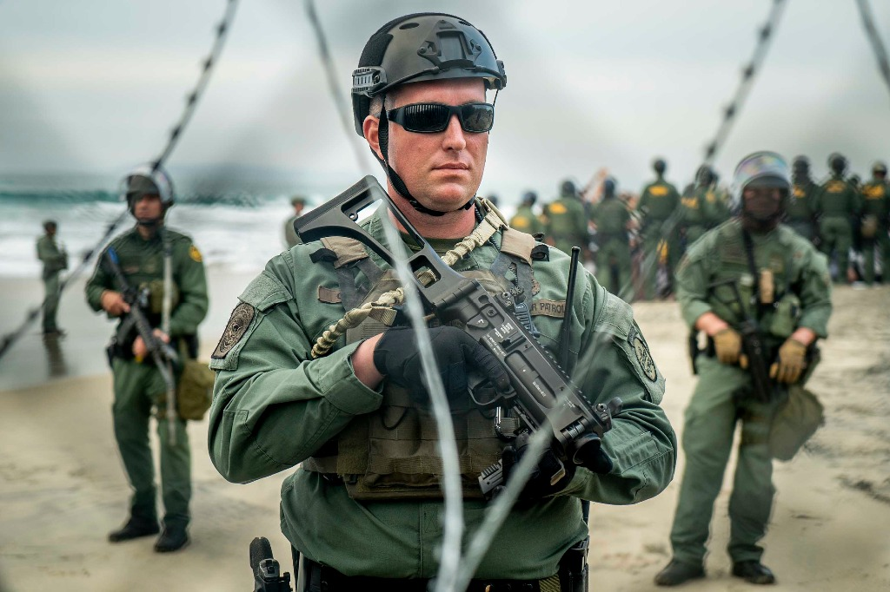
La manifestación realizada en una playa dividida por el muro fronterizo fue el segundo para los agentes de la Patrulla Fronteriza desde que una caravana con más de 6.000 migrantes, hondureños en su mayoría, llegó a Tijuana el mes pasado. Foto Jair Cabrera

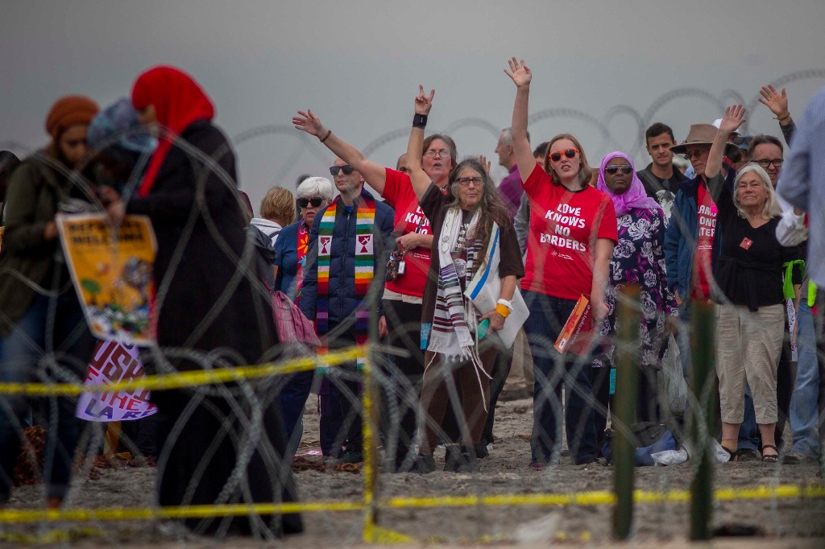
Miles de migrantes están viviendo en atestados campamentos en Tijuana tras haber completado un duro recorrido desde Centroamérica hasta la frontera estadounidense. Foto Jair Cabrera

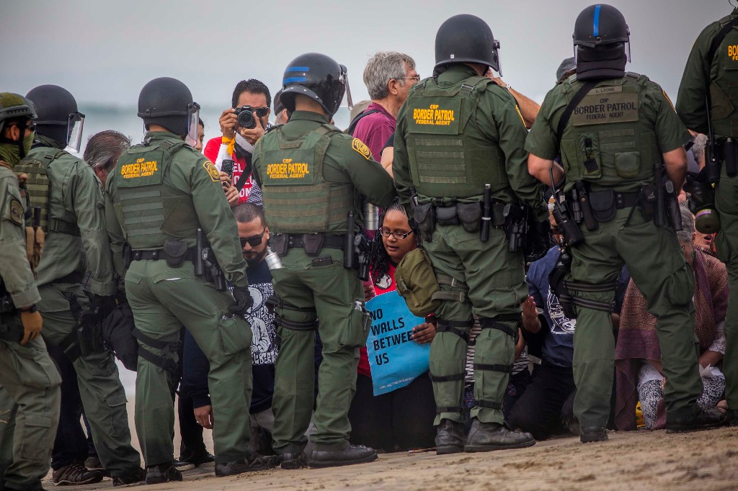
Muchos tendrán que esperar semanas o meses en México mientras aguardan a poder solicitar asilo. Foto Jair Cabrera

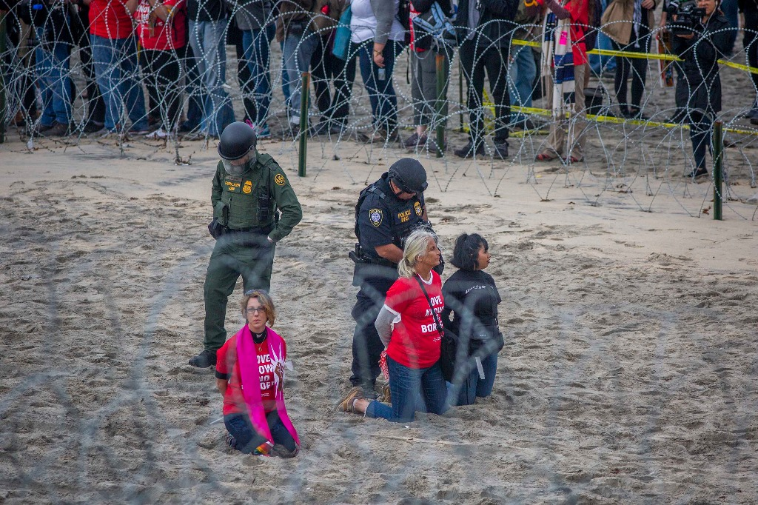
Treinta y un individuos fueron arrestados por ingreso ilegal y uno por agredir a un agente, dijo Theron Francisco, portavoz de la Patrulla Fronteriza. Foto Jair Cabrera

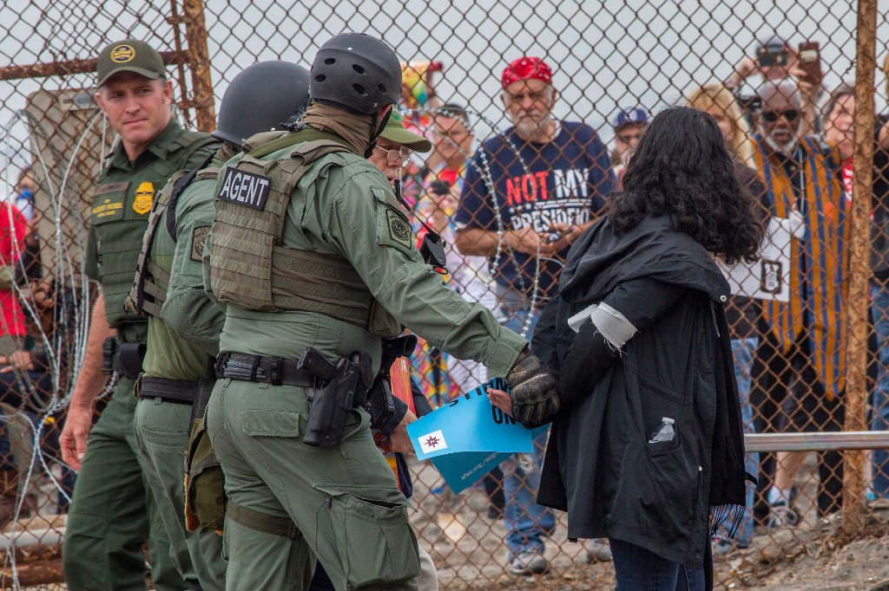
Con la protesta comenzó una semana nacional de activismo llamada “El amor no conoce fronteras: Una exhortación moral para hacerle justicia a los migrantes”. Foto Jair Cabrera

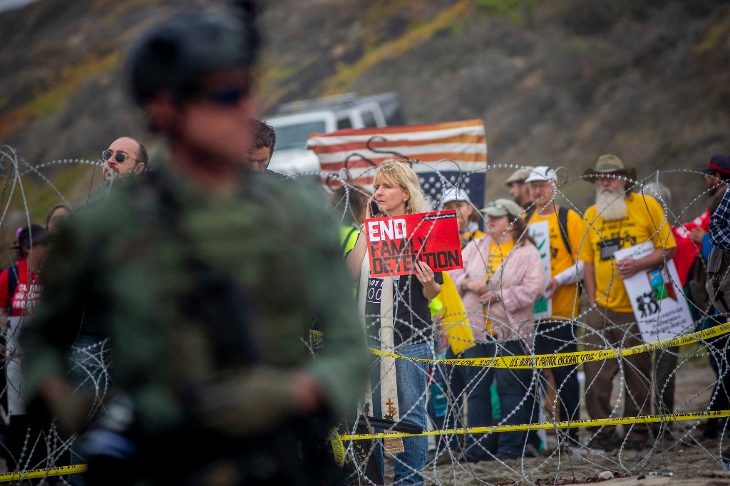
El lunes, Día de los Derechos Humanos, fue la primera jornada, y concluirá el Día Internacional de los Migrantes el 18 de diciembre, señaló el grupo.Foto Jair Cabrera

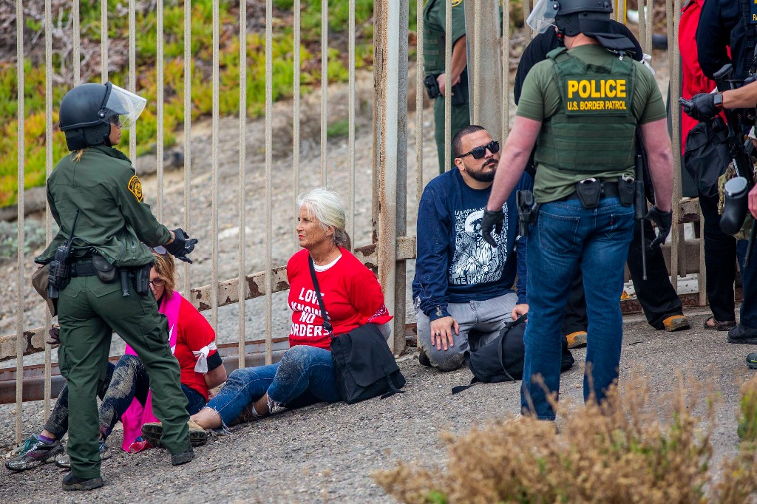
El grupo también ha exhortado al Congreso a que suspenda los fondos que destina al Servicio de Control de Inmigración y Aduanas y a la Oficina de Aduanas y Protección Fronteriza. Foto Jair Cabrera

https://www.jornada.com.mx/ultimas/2018/12/10/arrestan-a-32-manifestantes-en-la-frontera-de-san-diego

